**Зыз Базыль (Zyz Bazyl)**

15 мая 1804 г – крестный отец у Миколая Павла, сына Зызов Игната и Катерыны (НИАБ 136-13-894, лист 53об, №13/1804-р (ориг)).

8 ноября 1810 г – венчание с девкой Агатой Сушко с деревни Разлитье (НИАБ 136-13-920, лист 17, №8/1810-б (ориг)).

**НИАБ 136-13-894:** Лист 53об. **Метрическая запись №13/1804-р (ориг).**

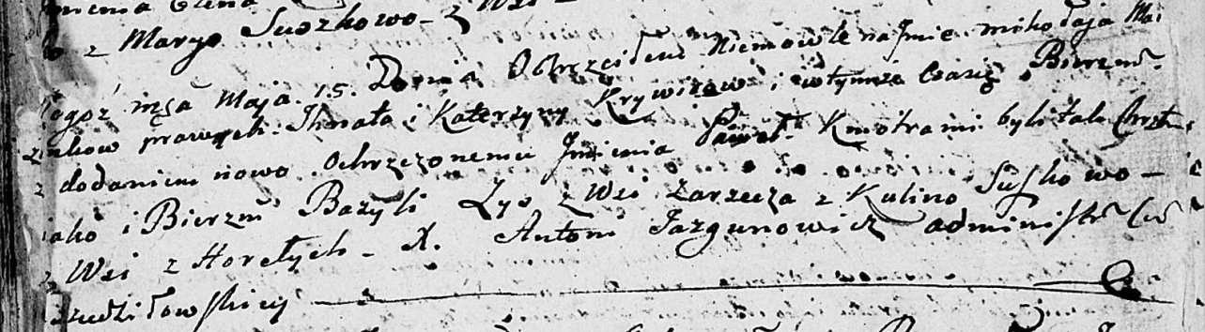

Дедиловичская Покровская церковь. 15 мая 1804 года. Метрическая запись о крещении.

Krywiec Mikolay Paweł – сын.

Krywiec Jhnat – отец.

Krywcowa Katerzyna – мать.

Zys Bazyli – кум, с деревни Заречье.

Suszkowa Kulina – кума, с деревни Горелое.

Jazgunowicz Antoni – ксёндз.

**НИАБ 136-13-920:** Лист 17. **Метрическая запись №8/1810-б (ориг).**

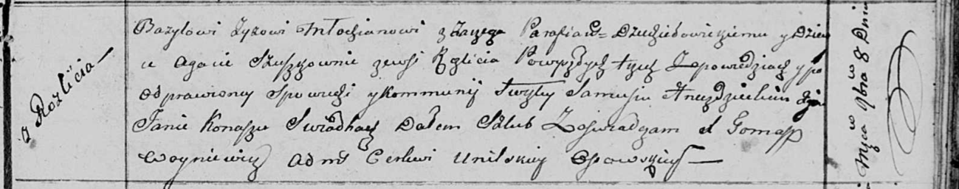

Осовская Покровская церковь. 8 ноября 1810 года. Метрическая запись о венчании.

Zyz Bazyli – жених, молодой, парафии Дедиловичской католической, с деревни Заречье.

Szuszkowna Agata – невеста, девка, парафии Осовской, с деревни Разлитье.

Hniazdzicki Samuś – свидетель.

Konasz Jan – свидетель.

Woyniewicz Tomasz – ксёндз.